***Título do trabalho***

João Santos, Matheus Santos, Rui Plínio

2ºL_EI-SW-02, 201700287

2ºL_EI-SW-02, 202001764

2ºL_EI-SW-02, 202002062

**Resumo:** O resumo deverá consistir numa descrição breve do conteúdo do trabalho. Não deverá ultrapassar as 300 palavras e não deverá conter tabelas, figuras, gráficos, equações ou referências. O trabalho deverá seguir a formatação apresentada neste documento exemplo.

**Palavras-chave**: Deverão ser apresentadas até um máximo de 5 palavras chave ilustrativas do conteúdo do trabalho.

**1. Introdução**

Parte inicial do trabalho onde consta o objetivo do trabalho e todos os elementos necessários para situar o trabalho e respetivo tema.

O trabalho deverá ser apresentado no formato A4, orientação *portrait* com margem superior de 2.5 cm e margens inferior, esquerda e direita de 2 cm. O texto deverá ser redigido em letra Calibri 11. Os títulos de parágrafos e sub-parágrafos deverão seguir a formatação aqui apresentada.

O título do trabalho deverá estar centrado, na fonte Calibri 14 negrito, com espaçamento simples entre linhas,18 pto antes e 24 pto depois. Os nomes dos autores deverão estar centrados, em fonte Calibri 11, com espaçamento simples entre linhas e depois 12 pto.

**2. Título da secção**

A partir da 2ª página o trabalho deverá incluir em rodapé o título do trabalho (se necessário, abreviado) até um máximo de 100 caracteres (incluindo espaços), fonte Calibri 9 itálico, ajustado à esquerda.

Cada trabalho deverá ter um **máximo de 40 páginas**. Este limite de páginas inclui resumo, figuras, quadros, agradecimentos e referências bibliográficas.

**2.1. Título da subsecção**

As legendas das tabelas são apresentadas por cima das mesmas, enquanto as legendas das figuras e dos gráficos são colocadas por baixo das mesmas (ver exemplos, fonte Calibri 10, espaçamento simples). Nestas legendas as palavras **Tabela, Figura, Gráfico** e a respetivanumeração sequencial são escritas a negrito e seguidas de um traço horizontal ( – ).

**Tabela 1** – Blablabla (Calibri 10)

|  |  |  |  |  |
| --- | --- | --- | --- | --- |
| **E** | **A (cinza 10%)** | **B (cinza 10%)** | **C** | **D** |
| I | 125 | 123 | 234 | 123 |
| II | 23454,83 | 45425,72 | 2456,00 | 2466,13 |
| III | Aiosi | Ioisio | Iosio | Ziipio |

Entre a tabela e o texto que segue deve ser introduzida uma linha em branco. O texto dentro da tabela deve aparecer centrado verticalmente relativamente à célula em que se insere.

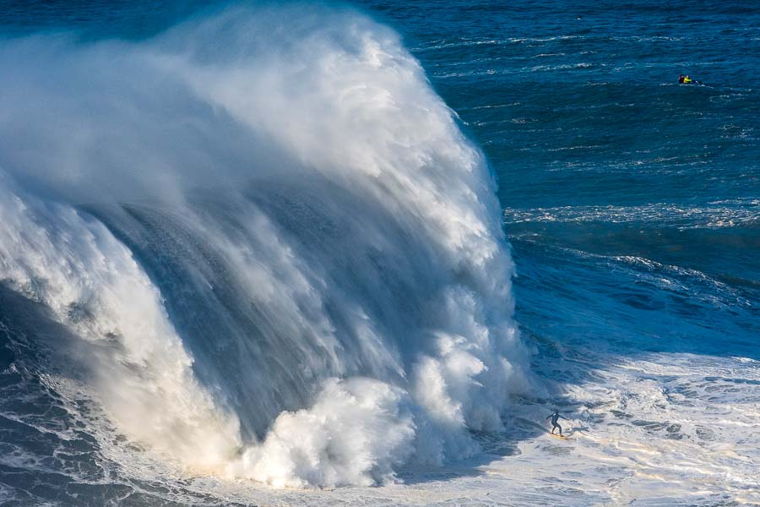

**Figura 1** – Blablabla (Calibri 10)

Todas as tabelas, figuras e gráficos devem ser referidos no texto. A referência a tabelas, figuras e gráficos deve ser feita por extenso e iniciar com maiúscula (por exemplo, Tabela 1 e Figura 2 e Gráfico 3).

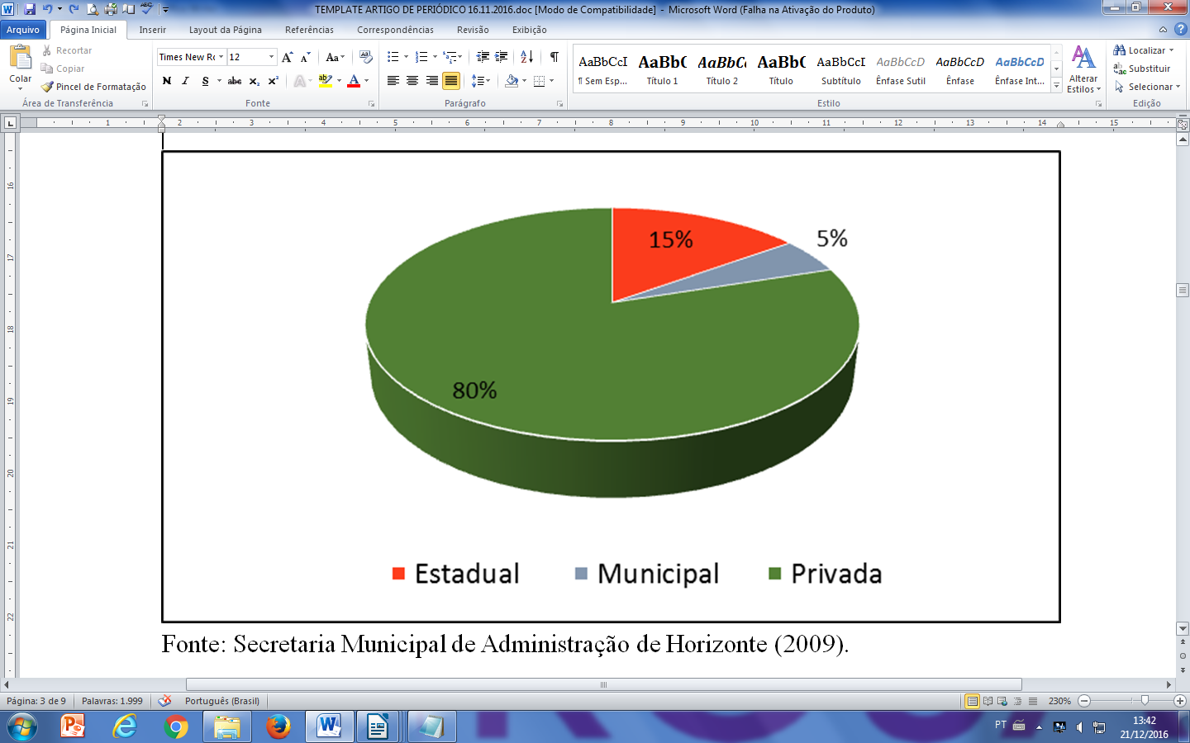

**Gráfico 1** – Blablabla (Calibri 10)

As equações devem seguir o exemplo abaixo e ser numeradas sequencialmente ao longo do trabalho, sendo a numeração colocada entre parêntesis e alinhada à direita.

|  |  |  |
| --- | --- | --- |
|  | $$y = \sqrt{\frac{ax^{3}+bx^{2}+cx+d}{\sin{(}x)-\cos{(}x)}}$$ | (1) |

**5. Conclusões**

O trabalho deve terminar com um capítulo de conclusões que visa sistematizar de forma sintética os resultados obtidos. Pode apresentar recomendações e sugestões para trabalhos futuros.

As referências bibliográficas devem estar ordenadas por ordem alfabética.

**Referências Bibliográficas**

Almeida, I.M.F. (2008) *Caracterização de Patologias*. Tese de Doutoramento. Faculdade de Engenharia, Universidade do Porto, Portugal.

Oliveira, F.H., Rodrigues, E., Sands, D., Branco, M. (2012). Rehabilitation of Existing Reinforced Concrete Structures. *Earthq. Eng. & Struc. Dyn.*, 21 (1), 1-19.